Министерство науки и высшего образования РФ  
ФГАОУ ВПО

Национальный исследовательский технологический университет «МИСиС»

Институт Информационных технологий и компьютерных наук (ИТКН)

Кафедра Инфокоммуникационных технологий (ИКТ)

**Отчет по лабораторной работе №2**

по дисциплине «Объектно-ориентированное программирование»

на тему «Разработка приложений с графическим интерфейсом пользователя. Экранные формы»

Выполнил:  
студент группы БПИ-20-2

Бобров М.А.

Проверил:   
Стучилин В.В.

​​​

Москва, 2021

**Цель работы**

Научиться разрабатывать приложения с графическим интерфейсом и писать программы используя экранные формы.

**Задание на лабораторную работу**

Задания 1-го уровня:

1. Вычислить *c = a +* *b*, вводя исходные данные в два текстовых поля (TextBox), в третье – вывести результат.

Задания 2-го уровня:

1. 

Задания 3-го уровня

1. Игра "Скачки" (вариант 1). В игре участвуют 10 наездников; за каждый тур игры каждый из них продвигается вперед на расстояние от 1 до 5 км случайным образом. Длина дистанции - 50 км. Всего проводится 5 заездов, победителю каждого заезда начисляется 5 очков. Просмотр наездников в туре осуществлять последовательно. Победителем считается наездник, набравший наибольшее количество очков во всех заездах. Перед началом заездов участник игры выбирает номер наездника, с которым он будет идентифицироваться во время игры. Количество участников игры не превышает 10, в программе предусмотреть возможность случайного распределения номеров наездников. Для решения я использовал трех наездников.

**Блок-схемы решения задач**

**1.1**

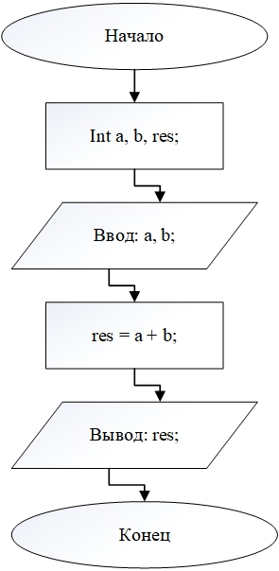

**2.2**

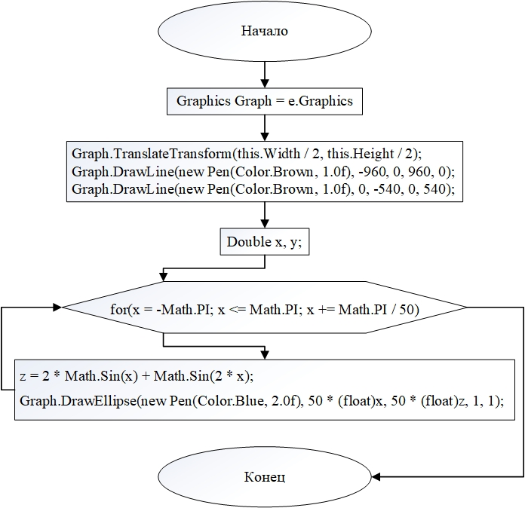

**3.1**

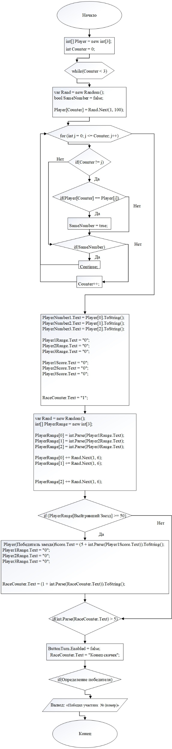

**Листинг программы**

//Level1 problem 1

using System;

using System.Collections.Generic;

using System.ComponentModel;

using System.Data;

using System.Drawing;

using System.Linq;

using System.Text;

using System.Threading.Tasks;

using System.Windows.Forms;

namespace Uroven1_Zadanie1

{

public partial class Form1 : Form

{

public Form1()

{

InitializeComponent();

}

private void Form1_Load(object sender, EventArgs e)

{

}

private void textBox1_TextChanged(object sender, EventArgs e)

{

}

private void textBox2_TextChanged(object sender, EventArgs e)

{

}

private void button1_Click(object sender, EventArgs e)

{

int a, b, res;

a = int.Parse(textBox1.Text);

b = int.Parse(textBox2.Text);

res = a + b;

textBox3.Text = res.ToString();

}

private void textBox3_TextChanged(object sender, EventArgs e)

{

}

}

}

//Level2 problem1

using System;

using System.Collections.Generic;

using System.ComponentModel;

using System.Data;

using System.Drawing;

using System.Linq;

using System.Text;

using System.Threading.Tasks;

using System.Windows.Forms;

namespace Uroven2_Zadanie1

{

public partial class Form1 : Form

{

public Form1()

{

InitializeComponent();

}

private void Form1_Paint(object sender, PaintEventArgs e)

{

Graphics Graph = e.Graphics;

Graph.TranslateTransform(this.Width / 2, this.Height / 2);

Graph.DrawLine(new Pen(Color.Brown, 1.0f), -960, 0, 960, 0);

Graph.DrawLine(new Pen(Color.Brown, 1.0f), 0, -540, 0, 540);

double x, z;

for(x = -Math.PI; x <= Math.PI; x += Math.PI / 50)

{

z = 2 * Math.Sin(x) + Math.Sin(2 * x);

Graph.DrawEllipse(new Pen(Color.Blue, 2.0f), 50 * (float)x, 50 * (float)z, 1, 1);

}

}

}

}

//Level3 problem1

using System;

using System.Collections.Generic;

using System.ComponentModel;

using System.Data;

using System.Drawing;

using System.Linq;

using System.Text;

using System.Threading.Tasks;

using System.Windows.Forms;

namespace Ur3_Zad1

{

public partial class Form1 : Form

{

public Form1()

{

InitializeComponent();

int[] Player = new int[3];

int Counter = 0;

while(Counter < 3)

{

var Rand = new Random();

bool SameNumber = false;

Player[Counter] = Rand.Next(1, 100);

for (int j = 0; j <= Counter; j++)

{

if(Counter != j)

{

if(Player[Counter] == Player[j]) { SameNumber = true; };

}

}

if(SameNumber) { continue; };

Counter++;

}

PlayerNumber1.Text = Player[0].ToString();

PlayerNumber2.Text = Player[1].ToString();

PlayerNumber3.Text = Player[2].ToString();

Player1Range.Text = "0";

Player2Range.Text = "0";

Player3Range.Text = "0";

Player1Score.Text = "0";

Player2Score.Text = "0";

Player3Score.Text = "0";

RaceCounter.Text = "1";

}

private void GameName_Click(object sender, EventArgs e)

{

}

private void SignPlayerNumber_Click(object sender, EventArgs e)

{

}

private void PlayerNumber1_TextChanged(object sender, EventArgs e)

{

}

private void PlayerNumber2_TextChanged(object sender, EventArgs e)

{

}

private void PlayerNumber3_TextChanged(object sender, EventArgs e)

{

}

private void SignRange_Click(object sender, EventArgs e)

{

}

private void Player1Range_TextChanged(object sender, EventArgs e)

{

}

private void Player2Range_TextChanged(object sender, EventArgs e)

{

}

private void Player3Range_TextChanged(object sender, EventArgs e)

{

}

private void ButtonTurn_Click(object sender, EventArgs e)

{

var Rand = new Random();

int[] PlayerRange = new int[3];

PlayerRange[0] = int.Parse(Player1Range.Text);

PlayerRange[1] = int.Parse(Player2Range.Text);

PlayerRange[2] = int.Parse(Player3Range.Text);

PlayerRange[0] += Rand.Next(1, 6);

PlayerRange[1] += Rand.Next(1, 6);

PlayerRange[2] += Rand.Next(1, 6);

if (PlayerRange[0] >= 50)

{

Player1Score.Text = (5 + int.Parse(Player1Score.Text)).ToString();

Player1Range.Text = "0";

Player2Range.Text = "0";

Player3Range.Text = "0";

RaceCounter.Text = (1 + int.Parse(RaceCounter.Text)).ToString();

}

else

if (PlayerRange[1] >= 50)

{

Player2Score.Text = (5 + int.Parse(Player2Score.Text)).ToString();

Player1Range.Text = "0";

Player2Range.Text = "0";

Player3Range.Text = "0";

RaceCounter.Text = (1 + int.Parse(RaceCounter.Text)).ToString();

}

else

if (PlayerRange[2] >= 50)

{

Player3Score.Text = (5 + int.Parse(Player3Score.Text)).ToString();

Player1Range.Text = "0";

Player2Range.Text = "0";

Player3Range.Text = "0";

RaceCounter.Text = (1 + int.Parse(RaceCounter.Text)).ToString();

}

else

{

Player1Range.Text = PlayerRange[0].ToString();

Player2Range.Text = PlayerRange[1].ToString();

Player3Range.Text = PlayerRange[2].ToString();

}

if(int.Parse(RaceCounter.Text) > 5)

{

ButtonTurn.Enabled = false;

RaceCounter.Text = "Конец скачек";

if((int.Parse(Player1Score.Text) > int.Parse(Player2Score.Text))

&& (int.Parse(Player1Score.Text) > int.Parse(Player3Score.Text)))

{

GameName.Text = "Победил участник под № " + PlayerNumber1.Text;

}

else if ((int.Parse(Player2Score.Text) > int.Parse(Player1Score.Text))

&& (int.Parse(Player2Score.Text) > int.Parse(Player3Score.Text)))

{

GameName.Text = "Победил участник под № " + PlayerNumber2.Text;

}

else if ((int.Parse(Player3Score.Text) > int.Parse(Player1Score.Text))

&& (int.Parse(Player3Score.Text) > int.Parse(Player2Score.Text)))

{

GameName.Text = "Победил участник № " + PlayerNumber3.Text;

}

}

}

private void SignScore_Click(object sender, EventArgs e)

{

}

private void Player1Score_TextChanged(object sender, EventArgs e)

{

}

private void Player2Score_TextChanged(object sender, EventArgs e)

{

}

private void Player3Score_TextChanged(object sender, EventArgs e)

{

}

private void Form1_Load(object sender, EventArgs e)

{

}

private void SignRaceCount_Click(object sender, EventArgs e)

{

}

private void SignMaxRaces_Click(object sender, EventArgs e)

{

}

}

}

**Пример выполнения**

1.1

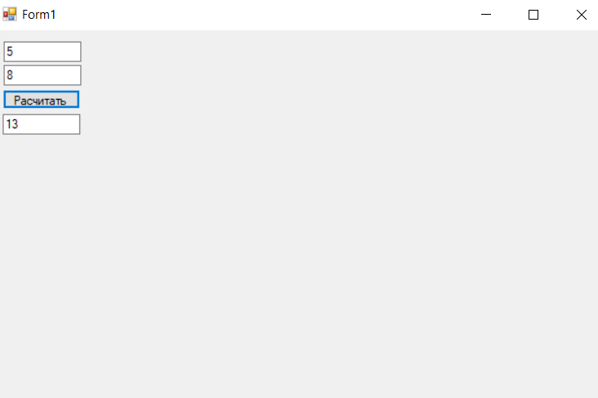

2.1

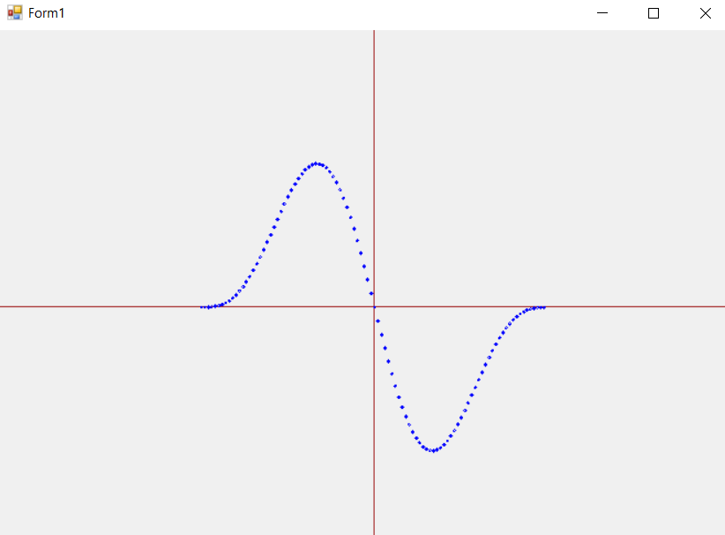

3.1

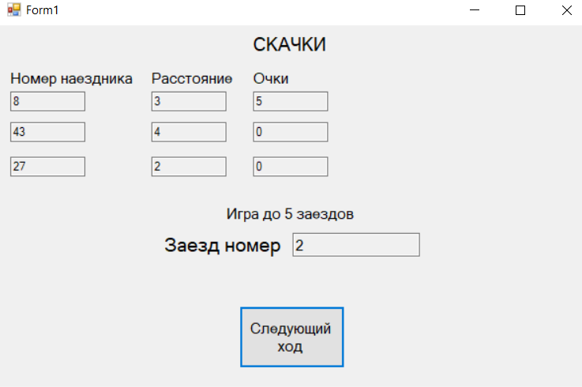

**Вывод**

Я научился разрабатывать приложения с графическим интерфейсом и писать программы используя экранные формы.